
МИНИСТЕРСТВО НАУКИ И ВЫСШЕГО ОБРАЗОВАНИЯ РОССИЙСКОЙ ФЕДЕРАЦИИ
ФЕДЕРАЛЬНОЕ ГОСУДАРСТВЕННОЕ БЮДЖЕТНОЕ ОБРАЗОВАТЕЛЬНОЕ УЧРЕЖДЕНИЕ ВЫСШЕГО ОБРАЗОВАНИЯ
«ДОНСКОЙ ГОСУДАРСТВЕННЫЙ ТЕХНИЧЕСКИЙ УНИВЕРСИТЕТ» (ДГТУ)
Факультет «Информатика и вычислительная техника»
Кафедра «Кибербезопасность информационных систем»

ОТЧЁТ
Лабораторная работа № 5
по дисциплине «Математические методы сокрытия и маскирования информации»

Выполнил: студент группы ВКБ53
Ковалев Данил
Проверили:
Сафарьян О. А.

г. Ростов-на-Дону
2026 г.
ЗАЩИТА ПРОГРАММНОГО ОБЕСПЕЧЕНИЯ МЕТОДАМИ СТЕГАНОГРАФИИ
Цель работы: Ознакомление с методами защиты исполняемых файлов. Изучение возможностей стеганографической защиты .exe файлов путем встраивания цифровых водяных знаков в пустое место, в конце секции файла.
Задание 1. Выбрать два приложения для встройки ЦВЗ для ОС Windows.
Для демонстрации работы программы встраивания ЦВЗ возьмем два
исполняемых файла. Первым кандидатом будет - программа Calc.exe из стандартной поставки Windows, размер программы на диске – 32.0 Кб (32 768 байт). Свойства данной программы представлены на рисунке 1.

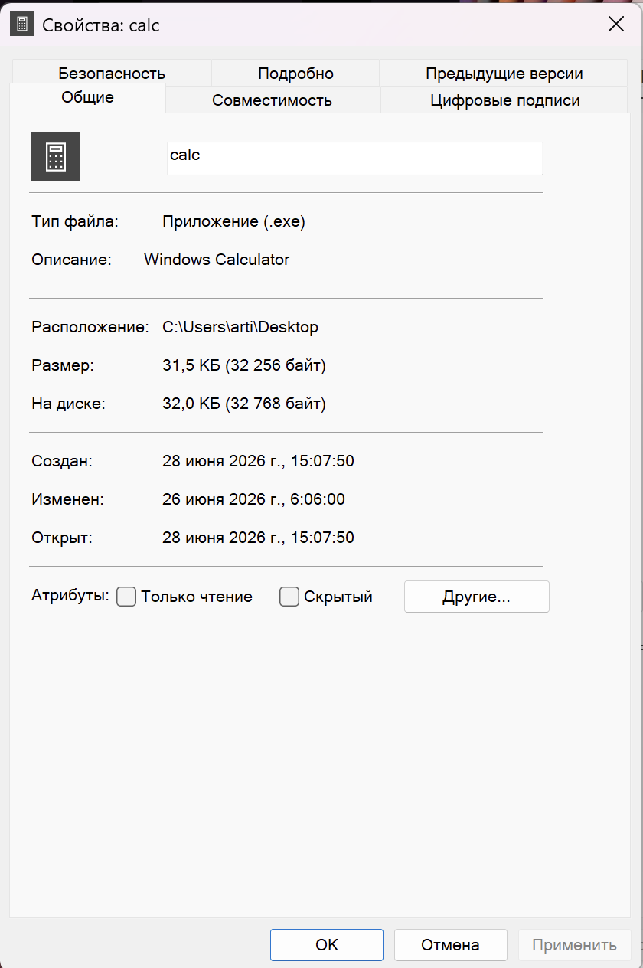
Рисунок 1 – свойства calc.exe

Следующая программа – это watermark_1.0, размер файла на диске – 560Кб (573 440 байт). Свойства данной программы представлены на рисунке 2.
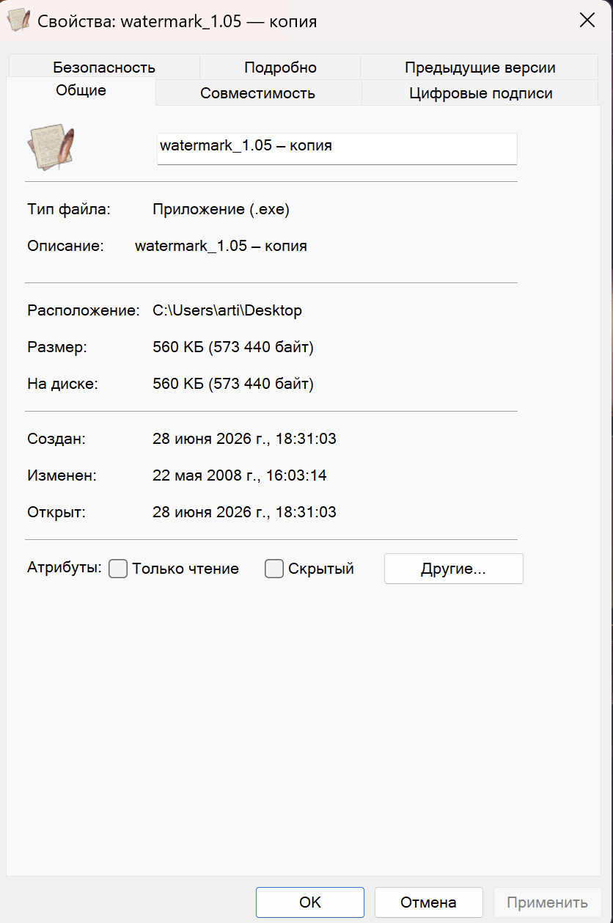
Рисунок 2 – свойства watermark_1.05

Задание 2. Запустите программу Feligrana, предварительно установленную на ваш компьютер.
Программа поставляется, как Portable, на Parallels запустилось без проблем, как представлено ниже на рисунке 3, но имеет проблемы, которые связаны с отображением символов.
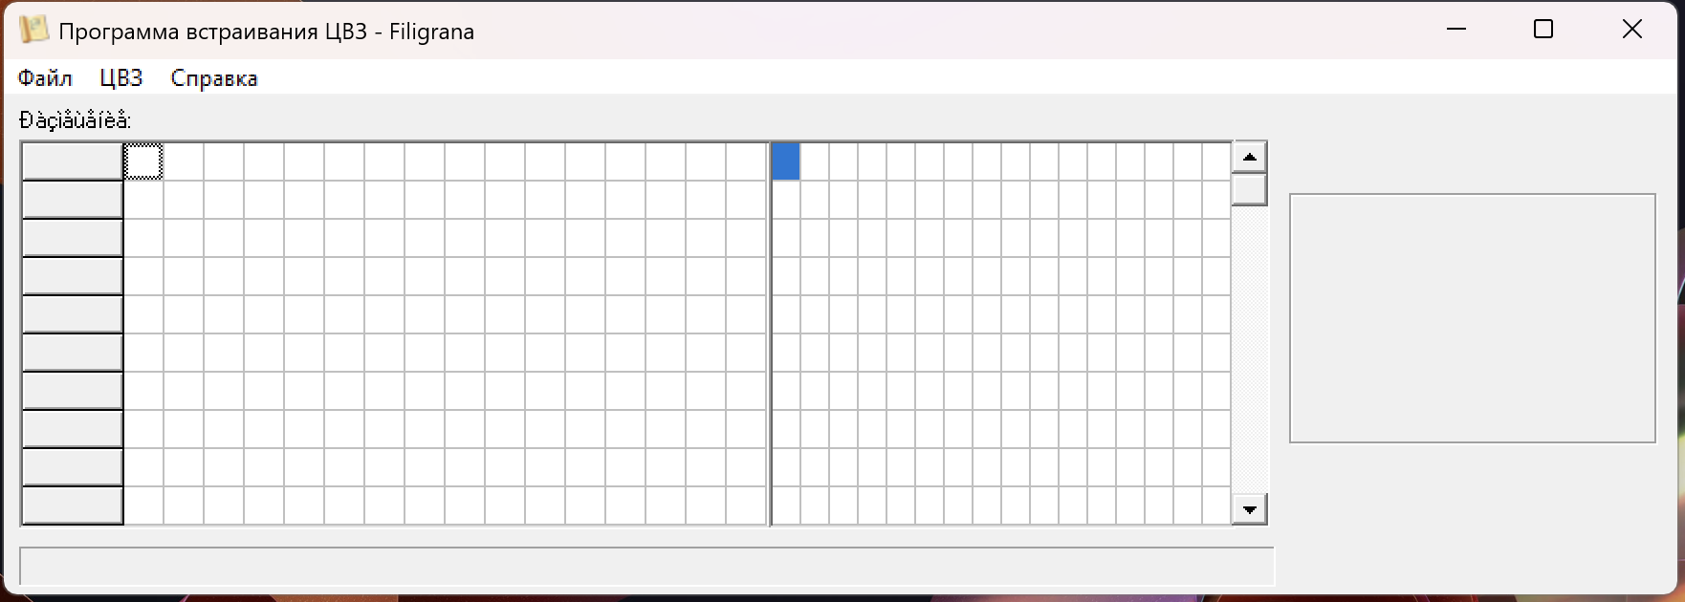
Рисунок 3 - запущенное приложение
Задание 3. Выберете пункт "Открыть ехе-файл" из меню "Файл" появившегося окна или нажмите комбинацию клавиш "Ctrl+O".
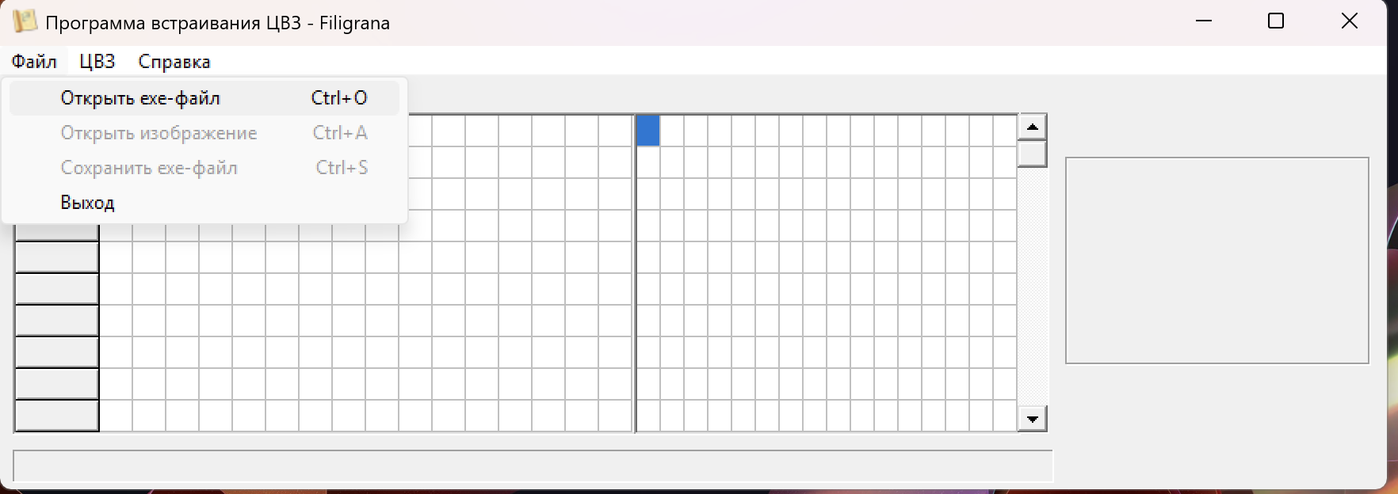
Рисунок 4 - открытие exe файла

Задание 4. В появившемся диалоговом окне выберете необходимый ехе-файл, два раза кликнув на нѐм левой кнопкой мыши или с помощью кнопки "Открыть". В окне главной формы отобразятся данные о выбранном файле в шестнадцатеричном и ASCII формате.
Для начала откроем приложение calc.exe в данном приложении. В результате получается следующее, что представлено на рисунке 5.
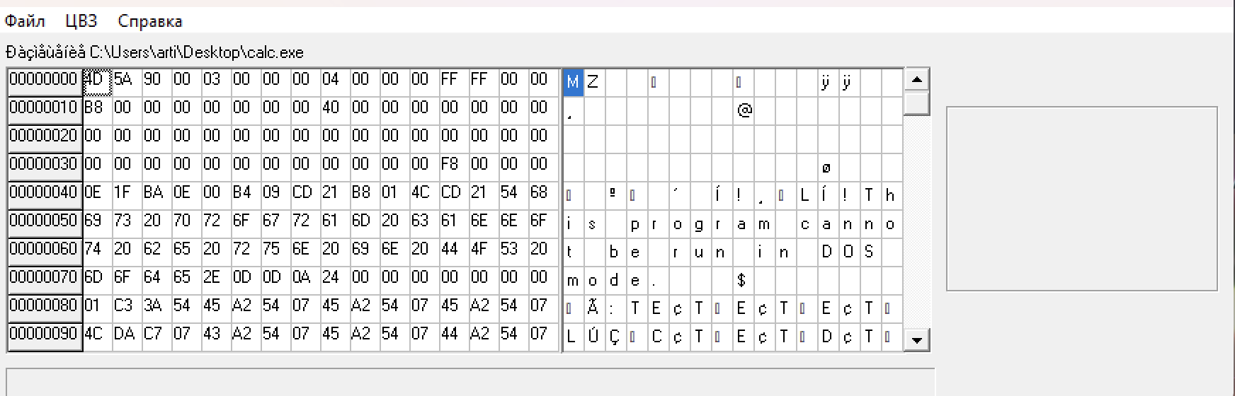
Рисунок 5 - открытие calc.exe

На рисунке 6 соответственно представлено открытие приложения watermark_1.05.exe. Приложение заметно дольше открывалось, чем калькулятор.
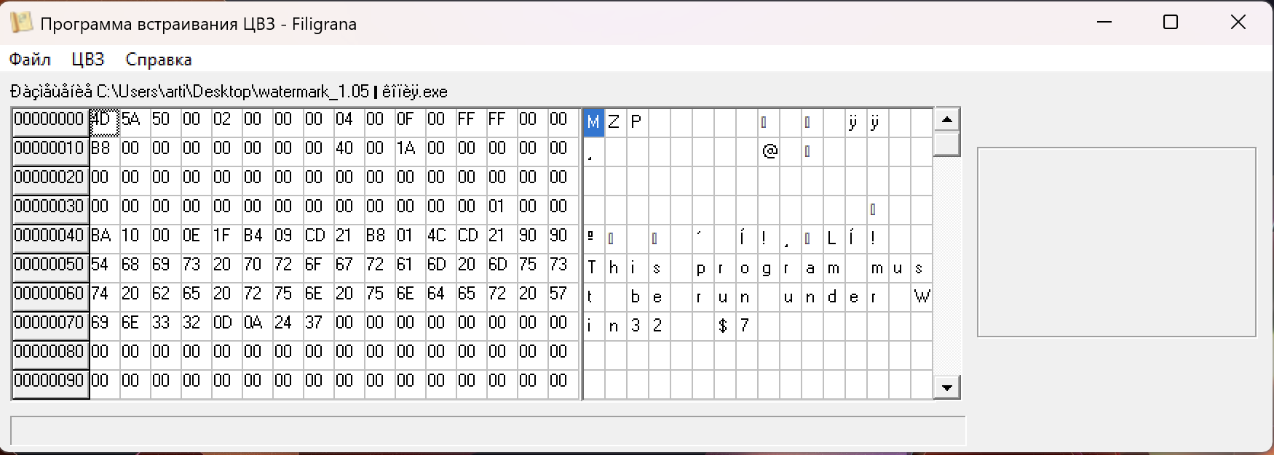
Рисунок 6 - открытие watermark_1.05.exe

Задание 5. Выберете пункт "Открыть изображение" из меню "Файл" или
нажмите комбинацию клавиш "Ctrl+A".
Интерфейс для выбора изображения представлен на рисунке 7 ниже.
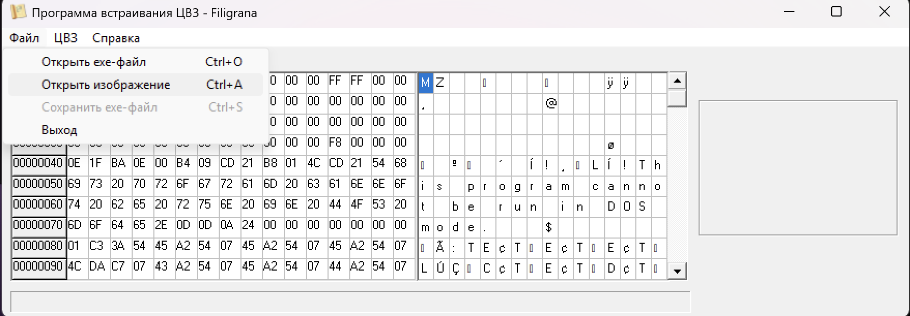
Рисунок 7 - интерфейс для встраивания приложения на пример calc.exe
Задание 6. В появившемся диалоговом окне выберете изображение в формате bmp, которое вы хотите использовать в качестве ЦВЗ, два раза кликнув на нем левой кнопкой мыши или с помощь кнопки "Открыть". В окне preview главной формы отобразится выбранное изображение, в hex-окне курсор автоматически переместится на строку, с которой начнѐтся последующее встраивание цифрового водяного знака.
Для встраивания будут использованы изображения из прошлых лабораторных работ. Результат для calc.exe представлен ниже на рисунке 8. В данном случае в приложении было указано, что максимальный размер ЦВЗ - 4096 байт. Поэтому был написан скрипт, который позволяет генерировать изображения любых размеров.
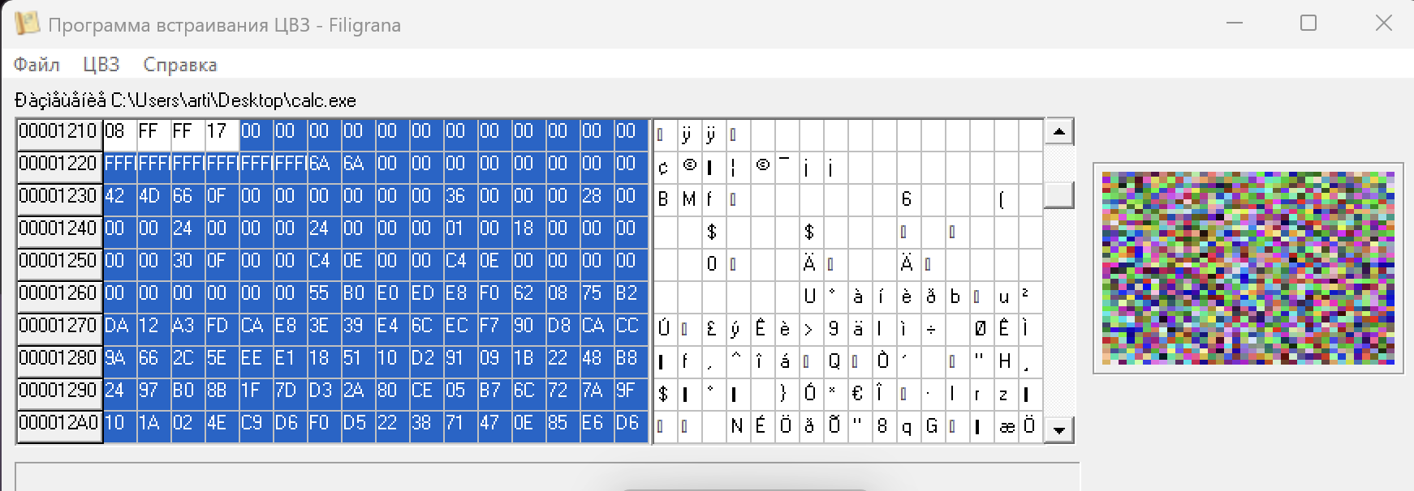
Рисунок 8 - встраивание ЦВЗ

Для watermark_1.05 было сгенерировано изображение размером чуть меньше 450 байт. В моем случае — это bmp изображение 12x12. Интерфейс представлен на рисунке 9.

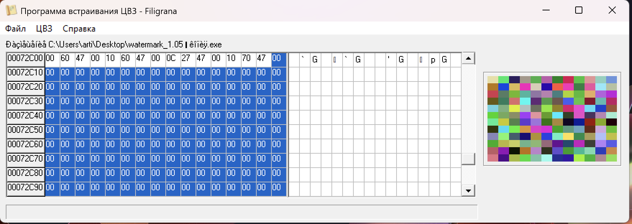
Рисунок 9 - встраивание ЦВЗ
Задание 7. Для того, чтобы встроить выбранное изображение введите пароль (используйте сочетание букв, цифр и символов) в окне "Встраивание ЦВЗ", вызываемого из пункта "Встроить изображение" меню "ЦВЗ" главной
формы или нажатием комбинации клавиш "Alt+I".
Интерфейс для встраивания представлен ниже на рисунке 10.
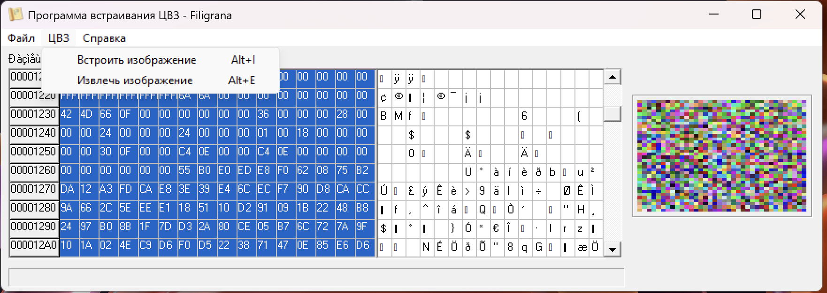
Рисунок 10 - встраивание изображение в приложение

Задание 8. После ввода пароля нажмите кнопку "Встроить". В случае, если выбранное изображение удовлетворяет условиям встраивания (размер ЦВЗ не превышает размер контейнера и ехе-файл пригоден для встраивания),
оно будет встроено, после чего появится соответствующее сообщение, а в
hex-окне можно будет просмотреть результаты встраивания.
Произведем встраивание соответственно, зададим пароль, в моем случае пароль - “qwerty”. В результате появилось уведомление, в котором было сказано, что ЦВЗ удачно встроено в приложение. Результат показан на рисунке 11.

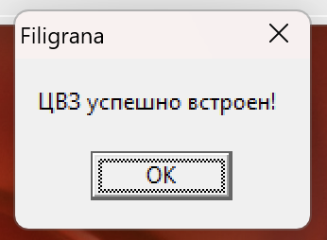
Рисунок 11 - встраивание ЦВЗ в рисунок
Задание 9. Для сохранения исполняемого файла со встроенным ЦВЗ выберете пункт "Сохранить ехе-файл" из меню "Файл" или нажмите комбинацию "Ctrl+S", введите имя сохраняемого файла, и нажмите кнопку "Сохранить".
В моем случае было сохранено приложение с названием calc-filigrana, как представлено на рисунке 12. Можно обратить внимание, что размер никак не поменялся.
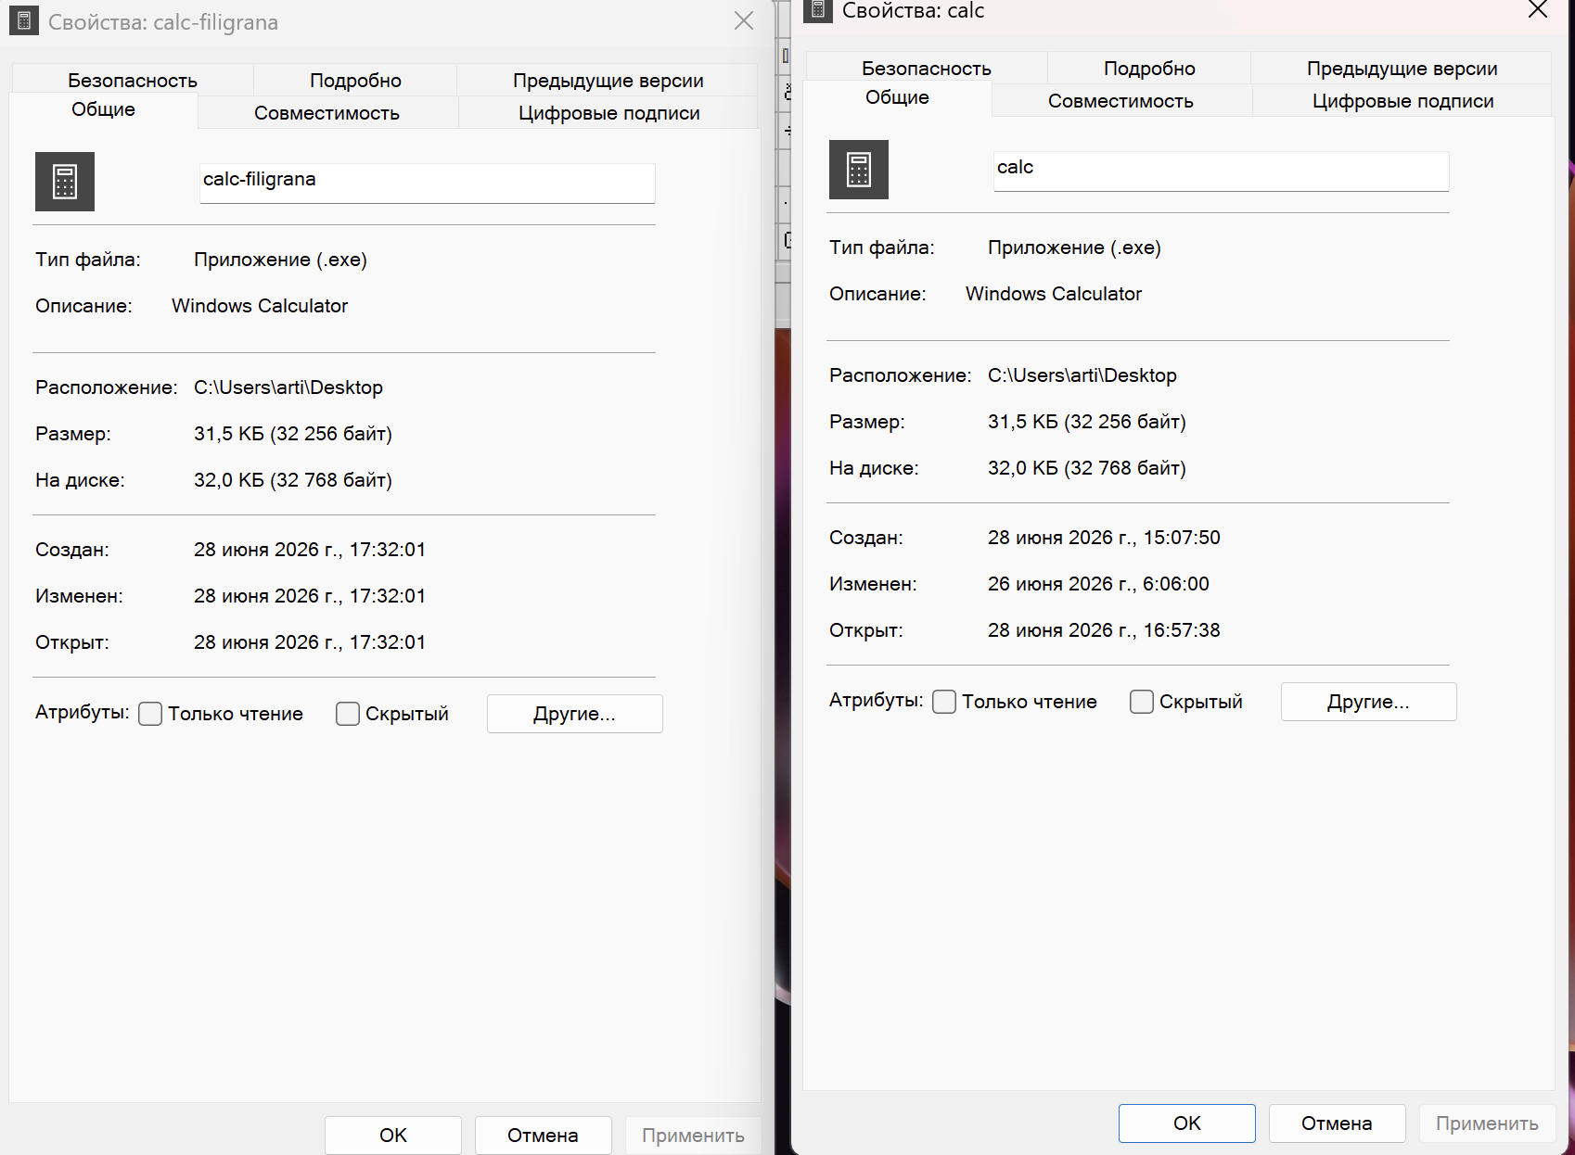
Рисунок 12 - сравнение размеров до и после

Для watermark_1.05 поведение аналогичное, как для calc.exe.
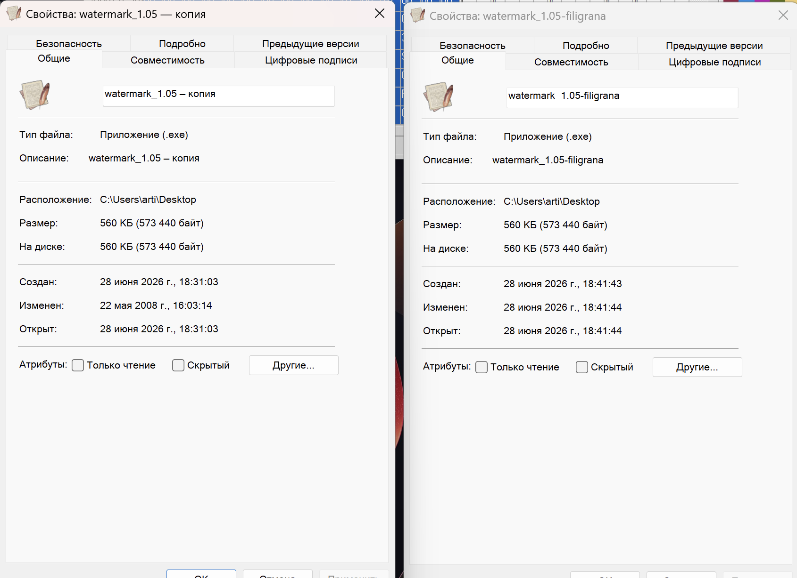
Рисунок 13 - сравнение размеров до и после
Задание 10. Откройте ехе-файл, содержащий ЦВЗ. Выберете пункт "Извлечь изображение" меню "ЦВЗ" главной формы или нажмите комбинацию клавиш "Alt+Е".
Откроем то же самое наше изображение и выберем файл. Интерфейс для извлечения фотографии с приложения представлен ниже на рисунке 14.
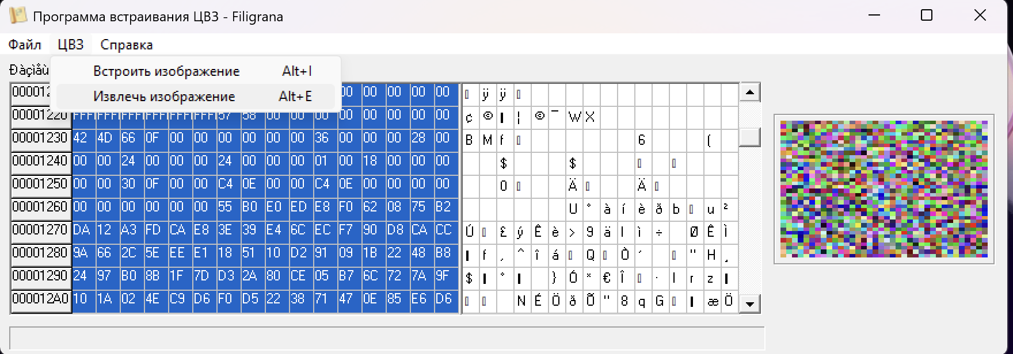
Рисунок 14 - интерфейс для извлечения изображения

Задание 11. Для извлечения изображения в окне "Извлечение ЦВЗ" введите пароль, который использовался при встраивание цифрового водяного знака и нажмите кнопку "Извлечь".
Нажмем теперь извлечь ЦВЗ, введя пароль “qwerty”. В результате получится данное уведомление, которое представлено на рисунке 15.
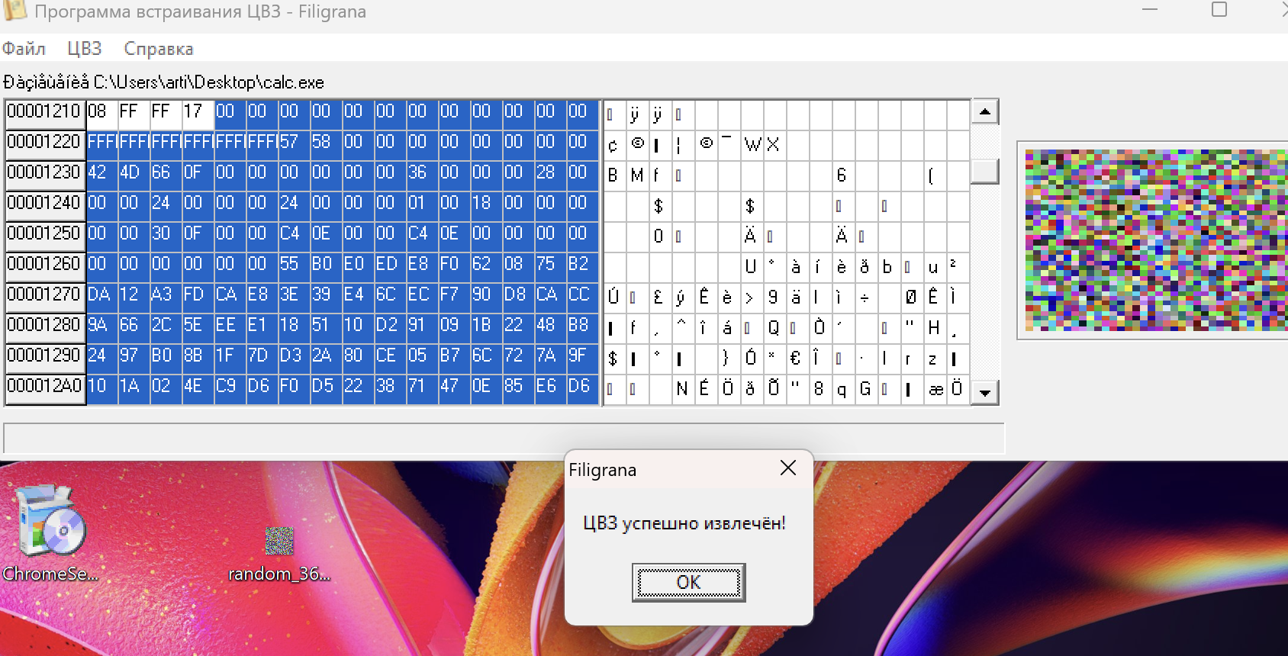
Рисунок 15 - удачное извлечение ЦВЗ

Для watermark аналогичное поведние, как представлено на рисунке 16.
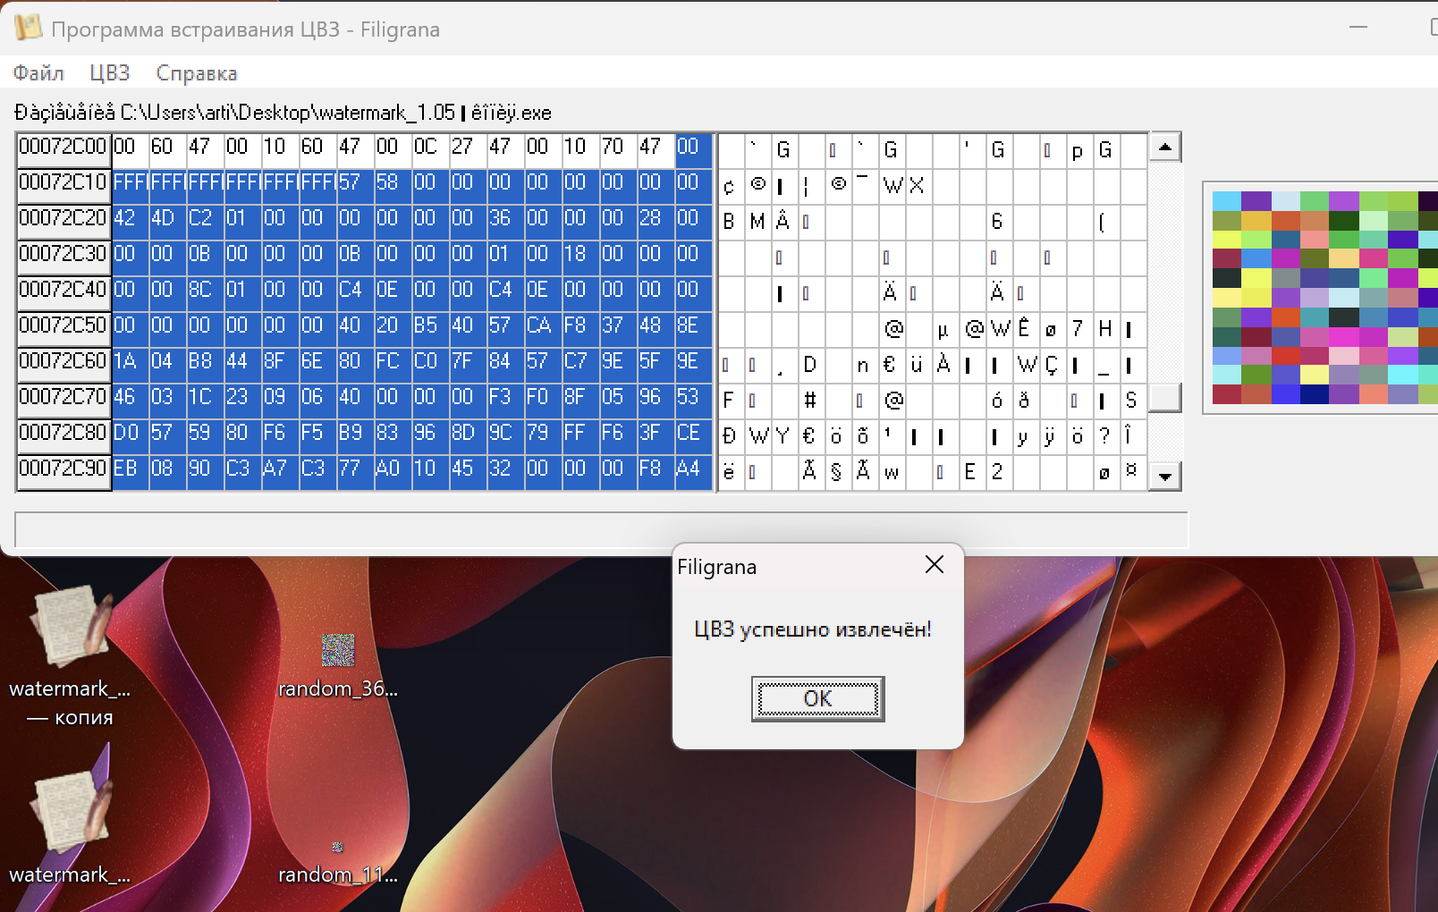
Рисунок 16 - индикатор удачного извлечения

Вывод: в ходе выполнения лабораторной работы ознакомились с методами защиты исполняемых файлов. Изучили возможности стеганографической защиты .exe файлов путем встраивания цифровых водяных знаков в пустое место, в конце секции файла.

Контрольные вопросы

Вопрос 1. Перечислите способы защиты программных продуктов. Укажите их достоинства и недостатки.
Есть два основных: юридический способ и технический.
Юридический способ. Заключается в создании законодательных актов, патентовании, оформлении авторских прав и лицензировании. Основные достоинства: подкрепляется законом, позволяет требовать возмещения убытков и привлечения нарушителей к уголовной ответственности. Недостатки: не препятствует физически самому факту нелегального копирования или взлома, защита носит постфактум характер.
Технический способ. Реализуется путем включения в программный продукт специальных механизмов (коды активации, шифрование, электронные ключи и т.д.), запрещающих его нелегальное использование. Достоинства: Практичен, сравнительно недорог в реализации, физически препятствует несанкционированному запуску или изучению кода. Недостатки: Любой технический защитный механизм может быть изучен и взломан квалифицированными злоумышленниками.
Вопрос 2. Какие методы включает юридическая защита программных продуктов? Охарактеризуйте основные из них.
Юридическая защита включает следующие основные методы: патентная защита, авторское право, защита институтом коммерческой тайны
Патентная защита: охраняет не объективную форму, а содержание принципов, положенных в основу (алгоритмы или программно-аппаратные комплексы). Особенности: права ограничены национальными рамками, действуют ограниченный срок (20 лет), требуют уплаты ежегодных пошлин и стоят очень дорого.
Авторское право: охраняет объективную форму произведения (исходный и объектный код) как литературное произведение. Возникает автоматически и не требует регистрации.
Защита институтом коммерческой тайны: сохранение исходного кода в секрете от третьих лиц, так как он представляет огромную коммерческую ценность. Предусматривает уголовную ответственность за сбор и разглашение таких сведений.
Лицензирование: процедура приобретения прав на использование ПО на основании лицензионного соглашения с производителем (например, GNU GPL).
Вопрос 3. Перечислите основные международные и отечественные источники защиты прав авторов программ.
- Всемирная (Женевская) конвенция об авторском праве (1952 г.).
- Бернская Конвенция об охране литературных и художественных произведений (1971 г.).
- Основы гражданского законодательства Союза ССР и республик (1991 г.).
- Закон РФ «О правовой охране программ для электронных вычислительных машин и баз данных» (1992 г.).
- Закон РФ «Об авторском праве и смежных правах» (1993 г.).
- Уголовный Кодекс РФ (ст. 146 — за нарушение авторских прав, ст. 183 — за сбор и разглашение коммерческой тайны).
- Федеральный закон «О коммерческой тайне» (2004 г.).
Вопрос 4. В чем заключается процедура лицензирования программ? Какими нормативными документами регулируется процесс лицензирования программ?
Процедура лицензирования позволяет организации или частному лицу приобрести, установить и использовать ПО на компьютере или в сети в соответствии с лицензионным соглашением. Цель — защитить инвестиции разработчика и минимизировать риск наказания для предприятия за использование пиратского ПО. Реализуется через встраивание в продукт механизмов, ограничивающих работу при нарушении условий (например, блокировка демоверсии по истечении срока). Нормативные документы: Согласно п.86 ст.17 Федерального закона от 8 августа 2001 г. N 128-ФЗ «О лицензировании отдельных видов деятельности», обязательному лицензированию подлежит деятельность по изготовлению экземпляров программ для ЭВМ на любых видах носителей. Также регулируется пользовательскими соглашениями (например, лицензией GNU GPL).
Вопрос 5. Перечислите технические методы защиты программных продуктов. Кратко охарактеризуйте каждый из них.
- Парольная защита (код активации): Идентификация пользователя путем ввода пароля или серийного номера при старте или установке.
- Защита через Интернет: Проверка кода активации на сервере производителя через базу данных.
- Выполнение программ на стороне сервера: Клиент-серверная технология, при которой сам код хранится и выполняется на сервере, а пользователь получает только результаты (защита от копирования кода).
- Установка подлинности кода (tamper-proofing): Проверка целостности программы (например, через контрольные суммы CRC/MD5). При изменении кода программа становится нефункциональной.
- Шифрование программного кода: Код поставляется в зашифрованном виде и расшифровывается в оперативной памяти при запуске с помощью ключа.
- Обфускация программного кода: «Запутывание» кода, устранение логических связей для усложнения реверс-инжиниринга.
- Программы-протекторы: Упаковка исполняемого файла и защита самого распаковщика от исследования.
- Использование электронных ключей: Аппаратное устройство (USB, COM, LPT), которое должно быть физически подключено к компьютеру для работы ПО. Ключ выполняет криптографические запросы.
Вопрос 6. Какие методы стеганографии могут использоваться для защиты программных продуктов? Сравните методы стеганографической защиты и технической защиты ПО.
Для защиты ПО в стеганографии используется внедрение цифровых водяных знаков (ЦВЗ) или скрытого кода в исполняемые файлы (PE-файлы). Методы включают встраивание в пустые места: хвосты секций (из-за выравнивания), свободное место в PE-заголовке или регулярные последовательности байтов (нули, FF).
Техническая защита (шифрование, ключи, пароли) направлена на ограничение доступа и предотвращение несанкционированного запуска или изучения алгоритмов. Она очевидна для пользователя (требует ввода кодов, наличия "железок").
Стеганографическая защита (ЦВЗ) не препятствует запуску или копированию файла. Ее цель — скрытное маркирование. Она позволяет доказать авторство, отследить утечку (например, по уникальному ЦВЗ для каждого покупателя) или спрятать вспомогательный код, не меняя внешних атрибутов файла (размер, функциональность).
Вопрос 7. Какие особенности структуры PE-файлов дают возможность эффективного внедрения цифровых водяных знаков?
Эффективному внедрению способствуют следующие особенности PE-файлов:
Выравнивание секций: ОС Windows требует, чтобы физические адреса секций были выровнены (обычно на 200h байт). Из-за этого в конце каждой секции образуется «хвост» из нулей (пустое пространство).
Размер PE-заголовка: Типичный заголовок занимает ~300h байт, а минимальная кратность выравнивания — 200h. Между концом заголовка и началом первой секции почти всегда остается ~100h байт пустого места (цепочка нулей).
Регулярные последовательности: В файлах (особенно в ресурсах, иконках, bitmap) встречаются длинные цепочки повторяющихся байтов (нули или FF), которые можно использовать для скрытия данных.
Вопрос 8. Опишите суть метода внедрения кода в РЕ-файлы за счет размещения кода в свободном месте программы (интеграция).
Этот метод относится к Категории А механизмов внедрения. Его суть заключается в том, что код помещается в уже существующие пустые пространства файла. Главная особенность: при таком внедрении не изменяется ни длина файла, ни объем выделяемой памяти, ни адреса базовых структур. Куда внедряется: В хвост PE-заголовка, в хвосты секций (оставшиеся от выравнивания) или в регулярные последовательности байтов. Поскольку структура и размеры файла не меняются, операционная система и сама программа продолжают работать абсолютно штатно, не «замечая» внедрения.
Вопрос 9. Какой из методов внедрения кода в РЕ-файлы используется в программе Filigrana? Опишите суть этого метода, его достоинства и недостатки.
В программе Filigrana используется метод внедрения в пустое место в конце секции файла (Категория А). Суть: программа сканирует исполняемый файл (PE-файл), находит свободное пространство (цепочки нулей) в конце секций, оставшееся от выравнивания, и записывает туда изображение формата BMP (ЦВЗ), защищенное паролем (хэш-значением). Достоинства: размер исполняемого файла на диске абсолютно не изменяется. Файл сохраняет 100% работоспособность. Метод достаточно скрытен, так как не требует перестройки структур PE-файла. Недостатки: очень малая емкость. Размер внедряемого ЦВЗ жестко ограничен размером «хвостов» секций. Например, для маленького файла Calc.exe доступно лишь 361 байт, а для более крупного SkypeSetup.exe — около 13 Кб. Для хранения объемных данных метод не подходит.
Вопрос 10. Какие способы обнаружения, извлечения и модификации ЦВЗ вы можете предложить для изученного метода защиты ПО?
Обнаружение:
Визуальный/Hex-анализ: открыть файл в HEX-редакторе и просмотреть «хвосты» секций или конец PE-заголовка. В норме там должны быть только нули. Наличие там машинного кода или заголовка BMP-файла выдаст факт внедрения.
Анализ ресурсов: Если ЦВЗ внедрен в регулярные последовательности (например, в иконки), это может привести к визуальным искажениям значков программы в проводнике Windows.
Извлечение:
Знание точного пароля, использованного при встраивании (как в программе Filigrana), для корректной расшифровки и сборки ЦВЗ.
Если пароль неизвестен, извлечение возможно путем ручного копирования байтов из «хвоста» секции в HEX-редакторе и сохранения их в отдельный файл (если ЦВЗ не зашифрован).
Модификация и разрушение:
Обнуление хвостов: Запись нулей поверх «хвоста» секции в HEX-редакторе. Это уничтожит ЦВЗ. Обычно это безопасно для самой программы, так как эти байты не используются ОС.
Перепаковка: Прогон файла через любую программу-протектор (упаковщик). Упаковщик сожмет секции и перестроит файл, полностью уничтожив скрытые в хвостах водяные знаки.

